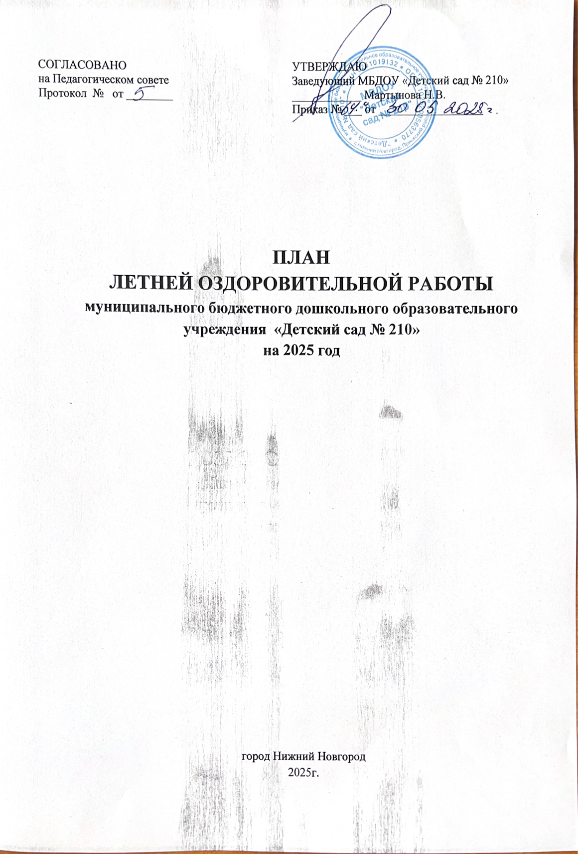

Цель: сохранение и укрепление физического и психического здоровья детей с учетом их индивидуальных особенностей, удовлетворение потребностей растущего организма в отдыхе, творческой деятельности и движении.

Задачи:
1. Создать условия, обеспечивающие охрану жизни и укрепление здоровья детей, предупреждение заболеваемости и травматизма.
2. Создавать условия для закаливания детей, используя благоприятные факторы летнего времени (солнце, воздух, вода), способствовать их физическому развитию путём оптимизации двигательной активности каждого ребенка.
3. Реализовать систему мероприятий, направленных на развитие самостоятельности, инициативности, любознательности и познавательной активности в различных образовательных областях.
4. Расширять и уточнять доступные детям знания и представления об объектах природы и природных явлениях, формировать основы экологической культуры.
5. Осуществлять коррекционно-развивающую работу в процессе прогулок, игровой и бытовой деятельности.
6. Проводить осуществление педагогического и санитарного просвещения родителей по вопросам воспитания и оздоровления детей в летний период.

ОСОБЕННОСТИ ОРГАНИЗАЦИИ ВОСПИТАТЕЛЬНО-ОБРАЗОВАТЕЛЬНОГО ПРОЦЕССА В ЛЕТНИЙ ПЕРИОД

№  п\п | Особенности организации | Ответственные
1.  2.  3.  4.  5. | Увеличить длительность пребывания детей на свежем воздухе в течение всего дня, с этой целью прием осуществлять на прогулке, увеличить длительности прогулок (согласно утвержденного режима дня)  Утреннюю гимнастику, физкультурные и музыкальные досуги проводить на свежем воздухе в облегченной одежде.  Ежедневно проводить закаливающие мероприятия в соответствии с планом работы и рекомендациями специалистов.  С учетом погодных условий проводить игры с водой и песком.  В ходе свободной деятельности детей организовывать на участке творческие игры: сюжетно-ролевые, театрализованные, конструктивные. | Воспитатели  Специалисты  и воспитатели  Воспитатели  Воспитатели  Воспитатели

ОРГАНИЗАЦИЯ ПРОФИЛАКТИЧЕСКОЙ И ОЗДОРОВИТЕЛЬНОЙ РАБОТЫ
С ДЕТЬМИ

№ п\п | Организация мероприятий | Ответственные
1.  2.  3.  4.  5.  6. | Провести инструктаж с сотрудниками ДОУ по организации охраны жизни и здоровья детей; предупреждение детского травматизма; охране труда и выполнению требований техники безопасности на рабочем месте.  Создать условия для оптимизации двигательной активности на свежем воздухе. Активно использовать спортивное оборудование и спортивный инвентарь для организации подвижных игр.  Регулярно проводить закаливающие мероприятия: воздушные ванны, босохождение по коррекционной дорожке, водные процедуры в соответствии с индивидуальными показаниями.  Провести с детьми профилактические беседы-занятия во всех группах по блокам: «Валеология», «ОБЖ» в соответствии с планом групп.  После тихого часа проводить «побудки» в группах, используя дорожки здоровья и разработанные комплексы гимнастики после сна.  Введение постепенного вхождения в учреждение вновь поступающих детей с учетом состояния здоровья, особенностей нервно-психического состояния. Ведение адаптационных листов. | Зам. зав. по ВМР  Воспитатели групп  Воспитатели групп  Медсестра,  воспитатели групп  Воспитатели,  Воспитатели групп  Медсестра

ОСУЩЕСТВЛЕНИЕ КОНТРОЛЯ В ЛЕТНИЙ ПЕРИОД

№ п\п | Содержание работы | Сроки | Ответственные
1 | Тематическая проверка готовности ДОУ к летнему периоду по вопросам:  · создание условий для игр детей на участках  · озеленение участков и территории,  · наглядная информация для родителей. | С 26 по 30 мая | Комиссия ДОУ
2 | Выполнение инструкции по охране жизни и здоровья детей на прогулке. | июнь | Старший воспитатель
3 | Проведение наблюдений на участке детского сада в летний период (форма, методика, содержание) | Июнь | Старший воспитатель
Оперативный контроль:
4 | Дневного сна во всех группах. | ежедневно | Ст. воспитатель
5 | Организация работы с детьми на участке. | ежедневно | Ст.воспитатель
7 | Оформление родительских уголков согласно летнему плану. | ежедневно | Ст.воспитатель
8 | Организация двигательной активности детей (наблюдение утреннего приёма). | ежедневно | Ст.воспитатель
9 | Выполнение инструкции по охране жизни и здоровья детей в группах и на площадках. | Ежедневно | Ст.воспитатель
10 | Организация питьевого режима в группах. | ежедневно | Ст.воспитатель
11 | Организация питьевого режима в летний период. | Ежедневно | Медсестра
12 | Состояние условий в группе и на участках обеспечивающих охрану жизни и здоровья детей | ежедневно | Заведующий  Зам. зав. по АХЧ
13 | Проведение подвижных и спортивных игр на прогулке (регулярность, направленность, знание правил игры детьми, соответствие возрасту) | 1 раз в неделю | Старший воспитатель
14 | Проведение закаливающих мероприятий, учет индивидуальных особенностей детей. | ежедневно | Старший воспитатель медсестра
15 | Выполнение режима дня, своевременность проведения всех режимных моментов и их длительность. | ежедневно | Старший воспитатель  медсестра
16 | Организация питания: витаминизация, контроль калорийности пищи. | Ежедневно | Медсестра  Ответственный по питанию
17 | Создание условий для благополучного прохождения адаптационного периода вновь поступивших детей. | Август | медсестра  Ст.воспитатель
18 | Контроль осуществления режима проветривания | ежедневно | медсестра

РАБОТА С РОДИТЕЛЯМИ

№ п\п | Содержание работы | Сроки | Ответственные
1. | Оформление родительских уголков и наглядной информации на стендах групповых участков | Регулярно | Воспитатели групп
2. | Оформление наглядной информации на уличных стендах | Регулярно | Ст. воспитатель
3. | Консультации для родителей:  1.«Закрепление полученных детьми в течение учебного года знаний в домашних условиях в летний период».  2.«Обеспечение безопасности ребенка в летний период»  3. «Дети на дороге - как учить детей осторожности» | Июнь  Июль  Август | Учитель-логопед, педагог-психолог  Воспитатели групп  Воспитатели групп
4. | Общее собрание для родителей вновь поступающих детей - «Давайте знакомиться!» | Июнь | Заведующий
5. | Привлечение родителей к посильному участию в благоустройстве групп, здания и территории детского сада. | Июнь – Август | Заведующий  Зам. зав. по АХЧ
6. | Оформление родителями совместно с детьми различных тематических альбомов по экологии: «Наши питомцы», «А у нас на даче…», «Отдых на море», «Экскурсия в зоопарк» и т.д. по выбору родителей и детей. | Июнь – Август | Педагоги

МЕТОДИЧЕСКАЯ РАБОТА

№ п\п | Содержание работы | Сроки | Ответственные
1. | Консультации для воспитателей:  «Оздоровительная работа в летний период» | Июнь | Ст.воспитатель
2. | Консультации для воспитателей:  «Организация режима дня с учетом СанПиН» | Июнь | Зам. зав. по ВМР
3. | «Организация двигательной активности детей в летний период» | Май | Инструктор по физ. воспитанию
4 | Консультации для воспитателей:  «Организация закаливающих процедур с учетом индивидуальных медицинских показателей». | Июнь | медсестра
5. | Консультации для воспитателей:  «Тематика и подбор материала праздников и досугов к проведению активного отдыха в летний период» | Июнь | Муз руководитель
7. | Стендовые консультации для педагогов:  - «Посильный труд дошкольников на воздухе»,  - «Использование существующей спортивной площадки для обеспечения необходимой двигательной активности детей»  - «Календарь летних праздников и их использование в работе с детьми» | Июнь | Ст.воспитатель
8. | Консультации для воспитателей:  «Организация разных видов игр в летний период» | Июль | Воспитатели
9 | Практическая консультация:  «Оборудование для игр с ветром, водой, песком» | Июнь | Воспитатели
10. | Оформление сайта детского сад новыми материалами в соответствии с современными требованиями | Июнь- Август | Зам. зав. по ВМР
11 | Разработка проекта годового плана на 2025-2026 г. на основе аналитического отчета педагогов, данных результатов работы и современных  концепций образования. | Август | Зам. зав. по ВМР  старший воспитатель
13 | Подготовка педагогического совета на тему: «Итоги летней оздоровительной работы». | Август | Зам. зав. по ВМР

ПЛАН ОБЩИХ МЕРОПРИЯТИЙ С ДЕТЬМИ
(с учетом соблюдения СанПин)

№ | Мероприятия | Сроки | Ответственные
1. | День защиты детей  – музыкальное развлечение, посвященное Дню защиты детей  - рисунки на асфальте | 30.05.2025  02.06.2025 | Музыкальные руководители,  воспитатели
 | Всемирный день охраны окружающей среды  -экологические акции | 05.06.2025 | Старший воспитатель,  воспитатели
2 | «Троица»  Тематическое развлечение | 06.06.2025 | Музыкальные руководители, воспитатели
3. | День России – 12 июня  - музыкально-спортивное развлечение | 11.06.2025 | Инструктор ФИЗО  Муз.руководители  Воспитатели
4. | «Веселые старты»  (младшие группы) спортивное развлечение | 19.06.2025 | Инструктор ФИЗО
5. | День памяти  Тематические занятия  (старшие, подготовительные) | 20.06.2025 | Старший воспитатель,  воспитатели
6. | Международный олимпийский день.  Спортивное развлечение (средние, старшие группы) | 23.06.2025 | Инструктор по ФИЗО,  Старший воспитатель,  воспитатели
7. | День работников ГАИ  - развлечение «Азбука дорожных наук» | 03.07.2025 | Инструктор по ФИЗО,  Старший воспитатель,  воспитатели
8. | «День семьи, любви и верности»  - конкурс рисунков на асфальте  - выставка рисунков «Моя семья»  - изготовление ромашек | 08.07.2025 | воспитатели
9. | Туристический поход  (старшие, подготовительные группы) | 18.07.2025 | Старший воспитатель,  Воспитатели
10. | «День юмора и смеха»  (чтение наизусть юмористических стихов) | 21.07.2025 | Старший воспитатель,  Воспитатели
11. | Конкурс знатоков по тематическим дням  (средние и старшие группы) | 1 раз в две недели | Старший воспитатель,  воспитатели
12 | Международный день светофора  - развлечение «Наш друг светофор»  - конкурс поделок, рисунков | 05.08.2025 | Старший воспитатель,  Воспитатели
13 | День строителя.  Конкурс построек из песка «Песочные замки» | 12.08.2025 | Старший воспитатель,  Воспитатели
14. | День флага России  «Три цвета красками сияют – в стране День флага отмечают!»  Рисунки на асфальте | 22.08.2025 | Музыкальный руководитель,  Воспитатели,  старший воспитатель
15. | Развлечение «Прощание с летом»  Конкурс рисунков «Вот и лето прошло…»  Фотовыставка «Летний семейный отдых» | 23.08.-31.08.2025 | Музыкальный руководитель,  Воспитатели,  старший воспитатель
16. | Посещение тематических зон ДОО согласно графику | В течении лета | Воспитатели,  старший воспитатель

ТЕМАТИЧЕСКИЙ ПЛАН ЛОР на 2025 год
ИЮНЬ | ИЮЛЬ | АВГУСТ
02.06 «День защиты детей»  03.06 «День здорового питания»  04.06 «День солнца и воздуха»  05.06 «День охраны окружающей среды»  06.06 «День сказок Пушкина А.С.»  09.06 Всемирный день океанов «Праздник воды»  10.06 День друзей  11.06 «День России»  16.06 «День медицинского работника»  17.06 «День пожарной безопасности»  18.06 «День книги»  19.06 «День живописи»  20.06 «День памяти и скорби»  23.06 «День спортивных игр»  24.06 «День творческих дел»  25.06 «День воздушных шаров»  26.06 «День рисунков и игр на асфальте»  27.06 «День животных»  30.06 «День математики (геометрии)» | 01.07 «День мячика»  02.07 «День насекомых»  03.07 «День дорожной грамотности»  04.07 «День фантазийных поделок»  07.07 «День ОБЖ»  08.07 «Всероссийский день семьи, любви и верности»  09.07 «День здоровья»  10.07 «День сказок»  11.07 «День любимой игрушки»  14.07 «День игр в песочнице»  15.07 «Природа и погода»  16.07 «День музыки»  17.07 «День любимых игр»  18.07 «День лесных птиц и зверей»  21.07 «День юмора и смеха»  22.07 «Мой любимый детский сад»  23.07 «День друзей»  24.07 «День рисования»  25.07 «День моды»  28.07 «День участка детского сада»  29.07 «Международный день дружбы»  30.07 «День рек, морей и океанов»  31.07 «День мыльных пузырей» | 01.08 «День доброты»  04.08 «День мультфильмов»  05.08 «Международный день светофора»  06.08 «День путешественника»  07.08 «День Нептуна»  08.08 «День хороших манер»  11.08 «День Красной книги»  12.08 «День строителя»  13.08 «День овоща»  14.08 «День богатырей»  15.08 «День профессии»  18.08 «День родного края»  19.08 «День театра»  20.08 «День физкультурника»  21.08 «День русской березки»  22.08 «День флага»  25.08 «День птиц»  26.08 «День цветов»  27.08 «День грибов»  28.08 «День радуги»  29.08 Праздник «До свидания, лето»

